**Формирование у дошкольников**

**начал коммуникативной компетентности**

**посредством сочинения сказок.**

*Копышева Ольга Владимировна*

*Воспитатель МБДОУ «Детский сад № 25»*

*г.Северск Томская область*

Счастье- это когда тебя понимают! Можно переформулировать фразу: счастье- когда ты умеешь быть понятым. Вся наша жизнь проходит в общении с людьми. От того, как мы умеем общаться, выражать свои мысли, просьбы, чувства, понимать чужие волеизъявления и реагировать на них,- зависит очень многое. Если мы умеем объяснять доходчиво- нам легче договариваться с близкими, с комфортом реализовывать свои планы, проекты, быть эффективными и успешными в обществе, ровно на столько, насколько нам нужно. А кому этого не хочется- в том числе и детям? В чем же секрет успешного общения? На мой взгляд- в коммуникативных навыках, которые закладывают начала коммуникативной компетентности подрастающего человека.

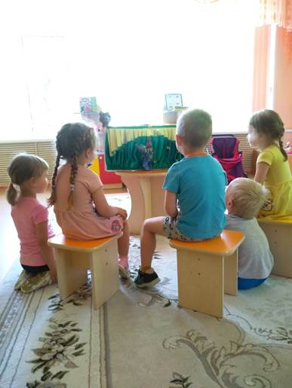Конечно, большинство детей в ДОУ в коммуникативном отношении достаточно благополучны. Они способны налаживать контакты как со взрослыми, так и со сверстниками; умеют договариваться о совместных делах и играх; строят планы и пытаются их реализовывать; свободно выражают свои мысли, делают сообщения, задают вопросы; в процессе общения используют различные коммуникативные средства- речевые, мимические, образно-жестовые. Их отличает живой интерес к собеседнику, которым для ребенка дошкольного возраста становится сверстник.

Однако наблюдения показывают, что определенная часть дошкольников в разной степени испытывает трудности в овладении коммуникативной деятельностью. Это обнаруживается при внимательном изучении системы взаимодействия ребенка со взрослым и сверстниками в быту. Партнерской игре, в ситуациях нерегламентированного общения. Трудности вхождения в детское сообщество, недостаточное умение учитывать в совместной деятельности деловые и игровые интересы партнёра приводят к обеднению коммуникативного опыта ребенка, оказывают отрицательное влияние на характер и содержание ролевых игр, межличностных отношений, определяют его невысокий социальный статус в группе сверстников.

Нередко приходится слышать жалобы, как со стороны родителей, так и со стороны самого ребенка на сложные отношения со сверстниками, что выражается в повышенной конфликтности, неумении договариваться о совместном деле или игре и т.д. Родителей тревожит, что их ребенок, несмотря на стремление играть вместе с другими детьми с трудом налаживает дружеские и игровые отношения с ними, ссорятся, вынуждены (а иногда предпочитают) играть в одиночестве или с близкими взрослыми. Обычно причину этого они видят в особенностях характера ребенка, хотя на самом деле чаще всего она кроется в несформироованности его коммуникативной деятельности.

Исключительно важную роль в речевом, личностном, в том числе коммуникативном развитии ребенка играет детская литература, и особенно сказки. Дошкольный возраст- это возраст сказки. Сказка- самый любимый ребенком литературный жанр. Дети черпают из сказок множество удивительных познаний, первые представления о времени, пространстве, о связи человека с природой, с предметным миром. В сказках дети впервые испытывают, как бы на себе, храбрость, стойкость, добро, милосердие, зло, черствость, жестокость… К.И. Чуковский в своей книге «От двух до пяти» писал, что «…сказки для каждого нормального ребенка есть самая здоровая пища- не лакомство, а настоящий, очень насущный и питательный хлеб…ибо так устроен ребенок, что в первые годы его бытия мы можем насаждать в его душе реализм не только путем ознакомления с окружающим миром, но чаще и успешнее всего при непосредстве фантастики». Неудивительно, что ребенок и сам пытается сочинять.

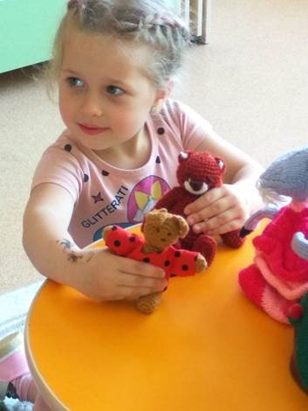В русской и мировой литературе есть огромное количество прекрасных сказок и стихов для маленьких детей: народные сказки, сказки К. Чуковского, А.С. Пушкина, Ш. Перро, братьев Гримм и много- много других гениальных творений, составляющих золотой фонд литературы. Они позволяют приобщаться к мировой культуре, помогают в осмыслении себя и окружающего мира. Эти произведения являются сокровищницей не только речи и языка, но и переживаний, смыслов, человеческого опыта, представлений и ценностей. Всё это могут и должны «взять», т.е. присвоить и освоить наши дети.

Слушание и сочинение сказок, «наряду с творческими играми, выполняет важнейшую роль в формировании вида внутренней психической активности- умения мысленно действовать в воображаемых обстоятельствах, без чего невозможна никакая творческая деятельность». В.А. Сухомлинский не представлял обучения не только без слушания, но и без создания сказки, по его словам, сказка- это радость мышления; создавая сказку, ребенок утверждает свою способность к творческому мышлению.

Зачем же нужно учить ребенка сочинять и рассказывать сказки? Современный ребенок растет в очень реалистичном мире, в котором его интуитивные, часто невербализируемые представления, догадки остаются неразвитыми. Я уверена, что фантазию ребенка необходимо развивать с раннего возраста. Функция воображения человека состоит, прежде всего, в предсказании продуктов деятельности, в планировании предстоящих ситуация. Развитие воображения тесно связано с развитием креативности, то есть способностью порождать необычные идеи, отклонения от традиционных схем мышления. Кроме того, сочинение сказки помогает сформировать мотивацию познавательной деятельности, так как отвечает внутренней потребности ребенка дошкольного возраста. А, как и любая другая деятельность, деятельность мышления всегда вызвана какими-то потребностями личности.

Практика показывает, что дети чаще испытывают затруднения в выражении своих мыслей, не умеют говорить перед аудиторией. Овладение связными формами высказываний- процесс длительный, требующий умелого воздействия и руководства, ведь необходимо формировать способность не только связно и красиво высказываться, но и ориентироваться на слушателя. Сказка здесь приходит к нам на помощь. Ведь рассказывая сказку перед слушателями, «записывая» (рисуя) её на листе бумаги, ребенок учится связно и понятно выражать свои мысли.

В освоении детьми монологической речи очень эффективным является метод «сочинительства» (придумывания сказки). Сочинение сказки позволяет развивать процессы мышления у детей (анализ, синтез, обобщение), расширять активный и пассивный словарь ребенка, повышать свой статус среди сверстников.

Для овладения данным видом деятельности необходима целая система работы. Сочинение сказки предполагает такую организацию деятельности, которая бы отличалась от других видов деятельности. Для этого мною используется ритуалы «входа» в сказку, представляющие собой коллективное упражнение, неизменно повторяющееся на каждом занятии по сочинению сказки и помогающее настроить детей на совместную работу, содействующее групповому сплочению детей не только на данном занятии, но и в повседневной жизни группы. Это позволяет ребенку получить навыки позитивного коммуникативного общения.

Создавая ритуал «Вхождения» в сказку, я использую куклу Иринку. Она приходит в гости к детям и приносит каждый раз различные вещи: разные картинки, предметы и т.д. Иринка рассказывает историю о том, как тот или иной предмет оказался у нее, и предлагает детям сочинить сказку об этом.

В данной системе работы широко используется такой метод, как придумывание «биографии» тому или иному литературному герою. Это может послужить основой и для сюжета, и для «прорисовывания» характеров персонажей.

Также детям предлагается сочинить свой вариант развития сюжета и финала сказки или рассказа. Проигрывая сюжет в разных плоскостях, углубляя свое видение произведения, ребенок учится понимать и чувствовать текст, развивать речь, память.

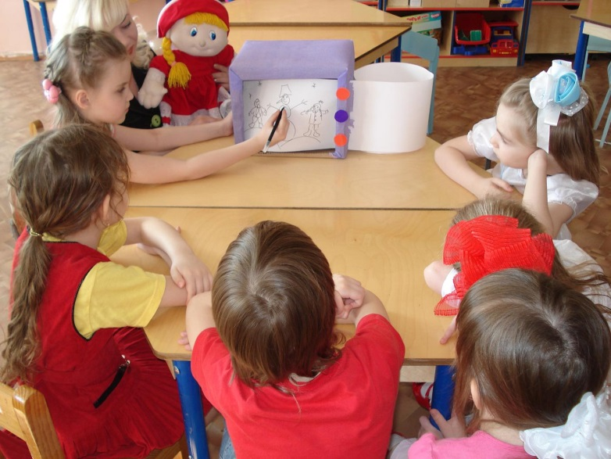Интересен метод «покадрового рисования сказки» для этого заранее заготавливается «кинолента», разбитая на отдельные кадры. В каждом кадре ребенок зарисовывает ключевые моменты сюжета, по которым потом можно воспроизвести всю сказку. Эта работа может осуществляться как индивидуально, так и коллективно, когда дети по цепочке сочиняют сказку, при этом дети учатся логично продолжать ход сюжета, учитывая предыдущее содержание.

Готовые сказки, как продукт детской деятельности можно представить ребятишкам других групп, родителям. Изготовленная своими руками книжка- предмет гордости для ребят. Подтверждение их успешности.

Немаловажным фактом является момент педагогического наблюдения процесса сочинения сказки. Я в своей работе использую «Дневник педагогических наблюдений», в котором фиксирую личностные проявления детей, интересные фразы, позиции детей в коллективном создании сказки: кто-то настойчиво «гнет свою линию», кто-то сразу уступает, особенно интересен момент, когда детям удается договориться. Педагогу предоставляется замечательная возможность наблюдать взаимодействие детей, обсуждение, «рождение» сказки. Все это становится основой для дальнейших педагогических воздействий- индивидуальных упражнений, игр, бесед с детьми.

Таким образом, перед педагогом стоит серьезная задача создания условий для развития коммуникативной компетентности детей. И большую помощь в этом оказывает такой вид творчества, как сочинение собственных сказок. Практическая деятельность в данном направлении помогает эффективно решать поставленные задачи. Развивая коммуникативную компетентность ребенка, взрослый не просто учит его новым видам взаимодействия с окружающими людьми, и миром, но и способствует становлению его духовной жизни, открывая новые грани внешнего и внутреннего мира, формирует его личность.